

**Министерство науки и высшего образования Российской Федерации Федеральное государственное бюджетное образовательное учреждение высшего образования**

**«Московский государственный технический университет имени Н.Э. Баумана**

**(национальный исследовательский университет)» (МГТУ им. Н.Э. Баумана)**

ФАКУЛЬТЕТ «Информатика и системы управления»

КАФЕДРА «Программное обеспечение ЭВМ и информационные технологии»

**Лабораторная работа № *3***

**Дисциплина*:*** Моделирование

**Студент** Мирзоян С. А.

**Группа** ИУ7-65Б

**Оценка (баллы)**

**Преподаватель** Рудаков И.В.

Москва

2020 г.

**Постановка задачи:**

Для сложной системы S, имеющей не больше 10 состояний, определить время нахождения системы в предельных состояниях, т.е. при установившемся режиме работы.

**Теоретическая часть**

Марковский процесс – случайный процесс, протекающий в сложной системе S, обладающий следующим свойством: для каждого момента времени $t_{0}$ вероятность любого события в будущем при $t>t_{0}$ зависит только от состояния системы в настоящем $t=t_{0}$ и не зависит от того, когда и каким образом система перешла в данное состояние.

***Уравнение Колмогорова для марковского процесса:***

$$F=\left(P^{'}\left(t\right), P\left(t\right), λ\right)=0$$

**Вероятностью i-го состояния** называется вероятность $p_{i}(t)$  того, что в момент времени $t$ система будет находиться в состоянии $S_{i}$ . Очевидно, что для любого момента $t$ сумма вероятностей всех состояний равна единице.

**Система уравнений для нахождения предельных вероятностей:**

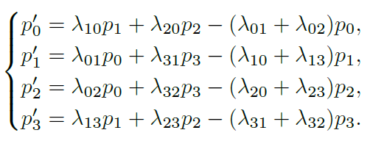

**Правило составления уравнений Колмогорова:**

*В левой части каждого из них стоит производная вероятности i-го состояния. В правой части — сумма произведений вероятностей всех состояний (из которых идут стрелки в данное состояние) на интенсивности соответствующих потоков событий, минус суммарная интенсивность всех потоков, выводящих систему из данного состояния, умноженная на вероятность данного (i-го состояния).*

В системе независимых уравнений на единицу меньше общего числа уравнений. Поэтому для решения системы необходимо добавить уравнение:

$$\sum_{i=0}^{3}{p_{i}\left(t\right)=}p_{0}\left(t\right)+p_{1}\left(t\right)+p_{2}\left(t\right)+p_{3}\left(t\right)=1$$

**Результат работы программы**

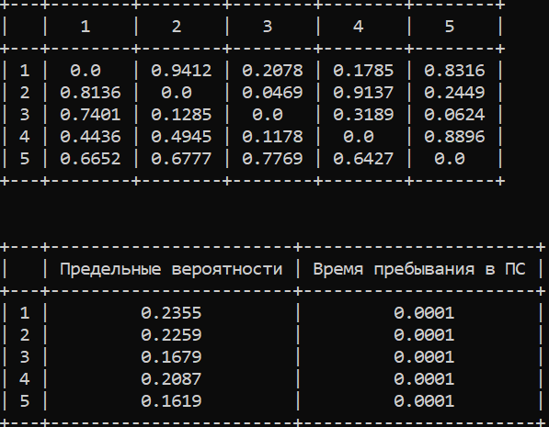

Рис. 1 Система с 8-ю состояниями

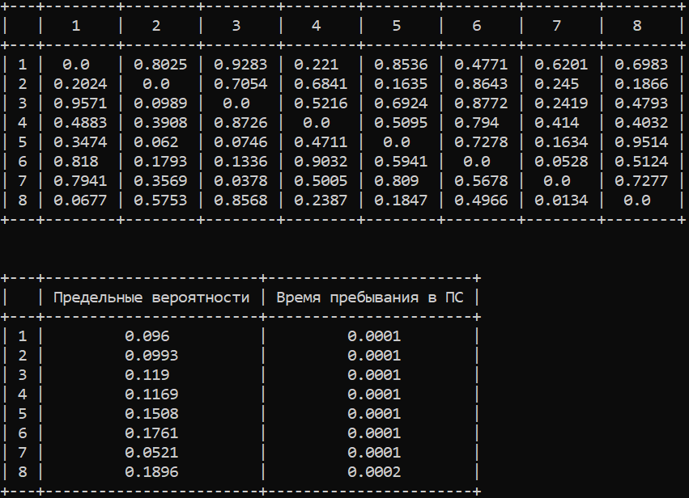

Рис. 2 Система с 8-ю состояниями

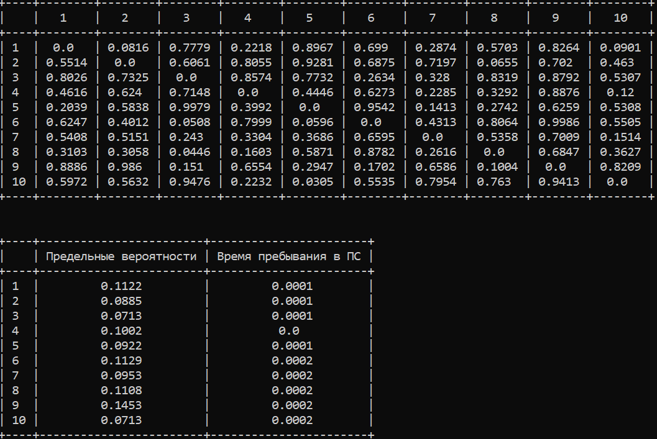

Рис.3 Система с 10 состояниями